Федеральное государственное образовательное бюджетное учреждение

высшего образования

«Финансовый УНИВЕРСИТЕТ

при Правительстве Российской Федерации»

(Финансовый университет)

Факультет «Информационных технологий и анализа больших данных»

Лабораторная работа №1

на тему

**«Знакомство с системой 1с: предприятие. визуальное создание структуры конфигурации»**

Вариант 3

«Издательство (производство печатной продукции, её ремонт (переплёт), продажа и торговля своей продукции».

Выполнил студент

группы ПИ20-5

Борисов Н.А.

Москва

2023

Лабораторная работа №1.

Знакомство с системой 1с:предприятие. Визуальное создание структуры конфигурации

Цель работы:получение практических навыков по установке и начальной работе с системой 1С:Предприятие; знакомство с интерфейсом программы и назначением основных объектов.

Вариант в соответствии с заданием: «Издательство (производство печатной продукции, её ремонт (переплёт), продажа и торговля своей продукции».

Выполнение задания:

1. Установите систему 1С:Предприятие 8. Учебная версия в папку по умолчанию технологической платформы («сетевая папка установки»\platform\setup.exe).



1. Ознакомьтесь с элементами окна Запуск 1С:Предприятия (учебной версии).

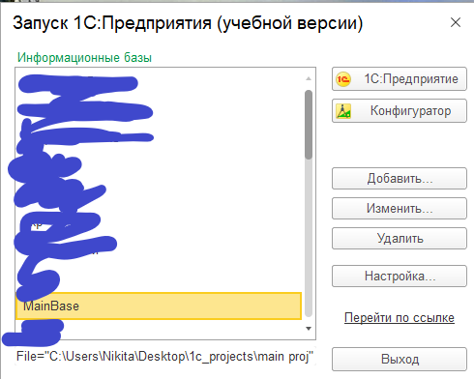

1. Установите конфигурацию Бухгалтерия предприятия (учебная) («сетевая папка установки»\accounting\setup.exe).

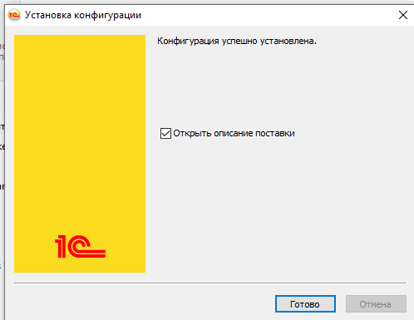

1. Создайте новую информационную базу Бухгалтерия предприятия учебная (демо) на основе одноименного шаблона.

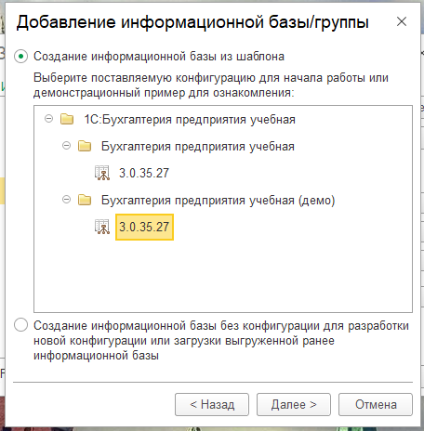

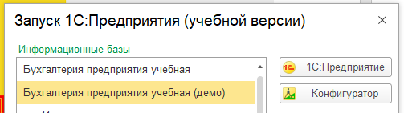

1. Создайте новую чистую информационную базу без конфигура- ции, наименование информационной базы – 1СD_ФамилияИО_группа (база будет использоваться в дальнейшем в течение всего семестра для конфигурирования по индивидуальным заданиям).

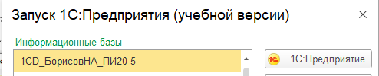

1. Для корневого элемента дерева метаданных (по умолчанию – Конфигурация) через палитру свойств заполните свойства Имя, Синоним, Краткая информация, Подробная информация, Логотип (64х64 пикс.), За- ставка (600х256 пикс.), Авторские права, Адрес информации о поставщи- ке, Адрес информации о конфигурации, Поставщик, Версия. Изменения отразятся в разделе О Программе (команда Справка > О программе…).

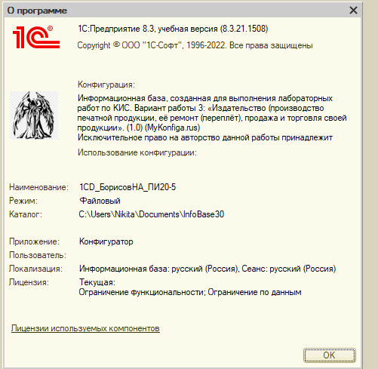

1. Добавьте общий реквизит Комментарий (тип Строка, Неограни- ченная длина, включен Многострочный режим).

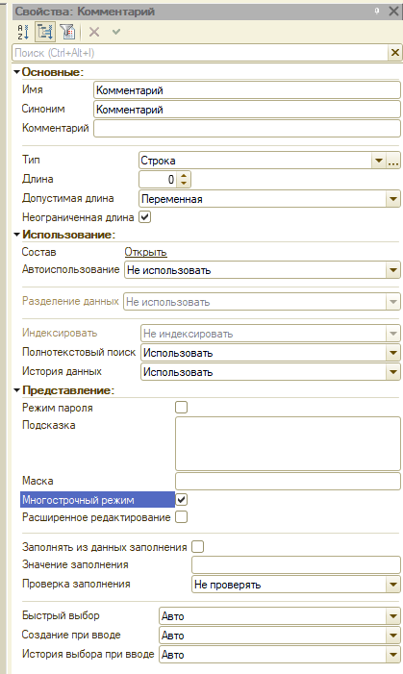



1. Создайте константы с общими сведениями об организации:

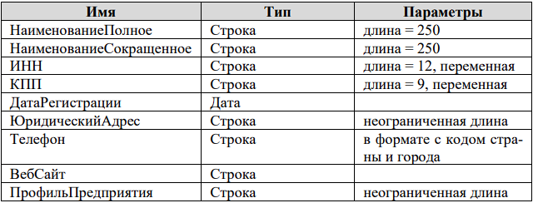

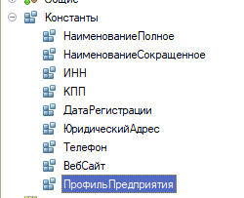

1. Создайте общую форму с типом Форма констант, разместите на ней все созданные константы. Для каждой константы заполните свойство Основная форма.

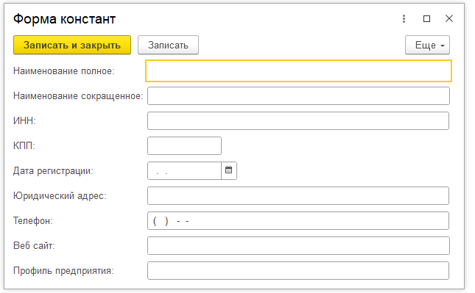

1. В режиме 1С:Предприятие заполните созданные константы по вариантам заданий. Как повлияло свойство Основная форма на способ редактирования констант?

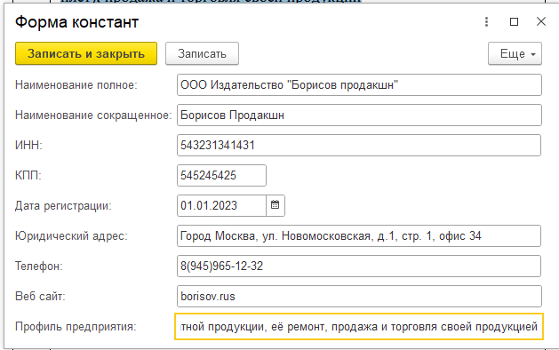

1. Создайте перечисление СтавкиНДС.

Совет. Значения перечисления можно найти в конфигурации Бухгалте- рия предприятия учебная (демо). Для этого в режиме Конфигуратор запу- стите Глобальный поиск по текстам (Правка > Глобальный поиск…), в поле Искать достаточно указать СтавкиНДС и на вкладке Типы текстов оста- вить флаг Свойства. Для быстрого копирования найденных значений используйте drag-and-drop.

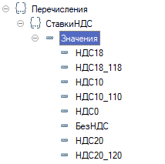

1. Создайте перечисления ТипыСкладов, ВидыДоговоров, ВидыЗанятости. Значения перечислений можно найти в конфигурации Бухгалтерия предприятия учебная (демо) аналогично п.11.

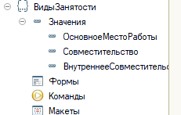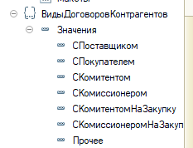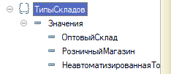

1. Создайте перечисление ПолФизическогоЛица.

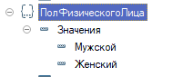

1. Создайте справочник Контрагенты по примеру, рассмотренному в описании лабораторной работы №1.

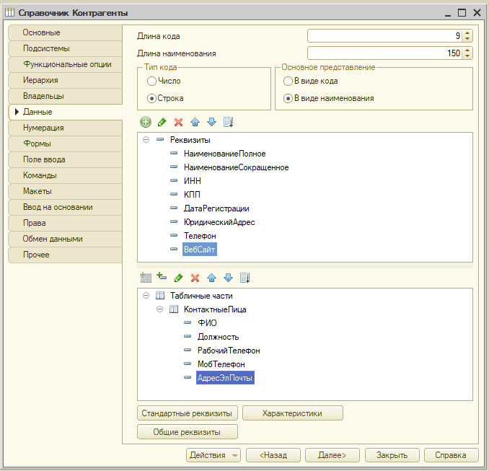

1. Создайте справочник Договоры. Владелец – справочник Контр- агенты (свойство Использование подчинения = Элементам). Реквизиты справочника:

Таблица 6. Структура справочника договоров

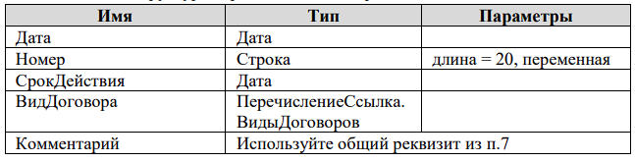

Реквизиты Дата, Номер, ВидДоговора сделайте обязательными для за- полнения. Здесь и далее если рекомендуемые параметры по заданию не указаны, то допускается использовать настройки по умолчанию.

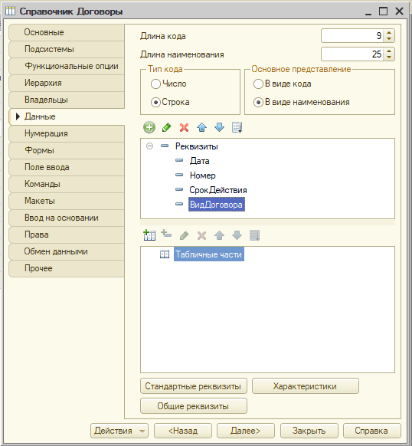

1. Создайте справочник ЕдиницыИзмерения. Нужно предусмотреть набор предопределенных основных единиц (в соответствии с профилем предприятия по варианту). Предопределенные единицы измерения задаются на вкладке Прочее. Реквизиты справочника:



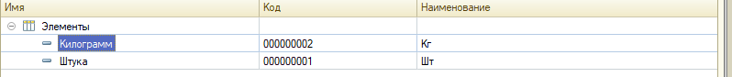

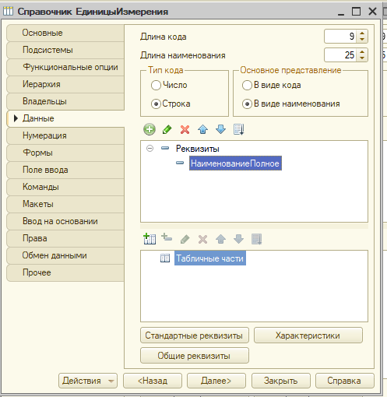

1. Создайте справочник Номенклатура. Справочник иерархический (иерархия групп и элементов), ограничение количества уровней иерархии снято. Реквизиты справочника:

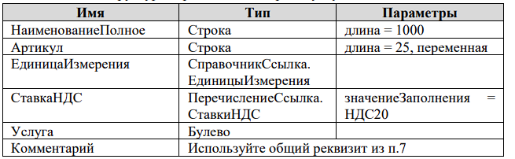

Какие реквизиты целесообразно включить в построение индекса (свойство Индексировать)?

Задействуйте в механизме Ввод по строке созданный реквизит Наимено- ваниеПолное (Способ поиска строки = Любая часть). Какие требования предъявляются к реквизитам, участвующим в Вводе по строке?

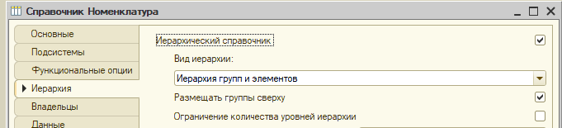

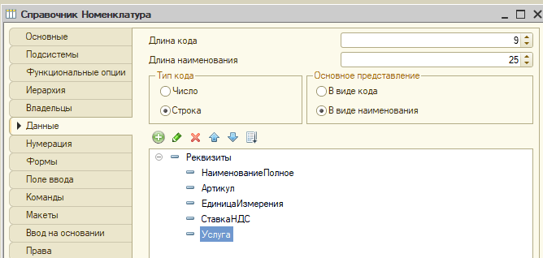

Целесообразно индексировать НаименованиеПолное

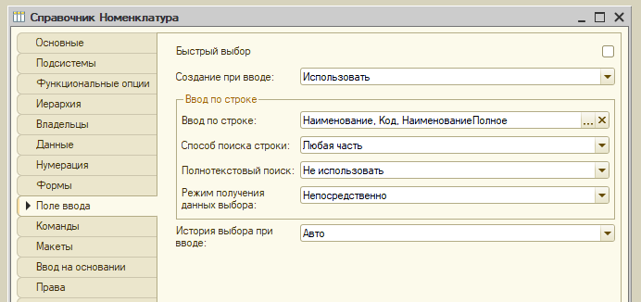

Ввод по строке работает только для Индексированных полей.

1. Создайте справочник Подразделения. Для справочника установите иерархию элементов, без ограничения количества уровней. Реквизиты справочника:



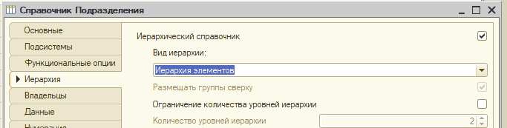

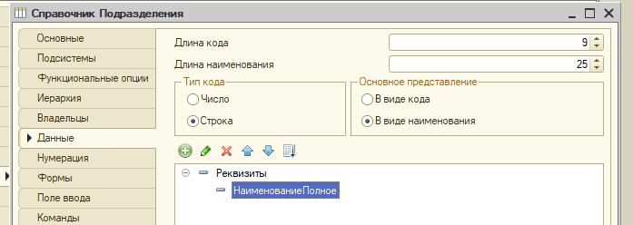

1. Создайте справочник ФизическиеЛица. Для стандартного реквизита Наименование установите следующие свойства: Длина наименования = 50, Синоним = ФИО. Добавьте реквизиты:

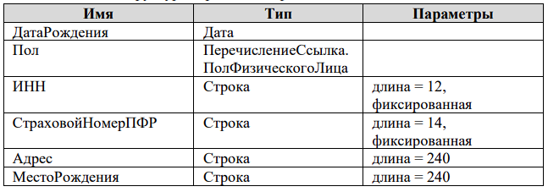

Для реквизита СтраховойНомерПФР необходимо предусмотреть ввод в формате ‘ЧЧЧ-ЧЧЧ-ЧЧЧ ЧЧ’, где Ч – число.

Совет. Решить поставленную задачу можно с помощью свойства Маска реквизита справочника. О том, какие символы может содержать Маска – читайте Справку (по запросу «ПолеВвода.Маска» в разделе Поиск справки).

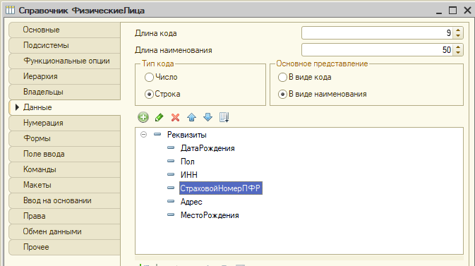



1. Создайте справочник Должности. Длину кода для элементов справочника установите в 0. Реквизиты справочника:

Таблица 11. Структура справочника должностей



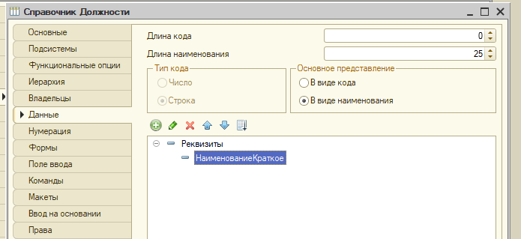

1. Создайте справочник Сотрудники. Для стандартного реквизита Наименование установите следующие свойства: Длина наименования = 50, Синоним = ФИО. Набор реквизитов:

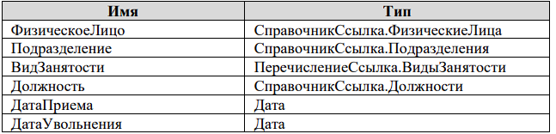

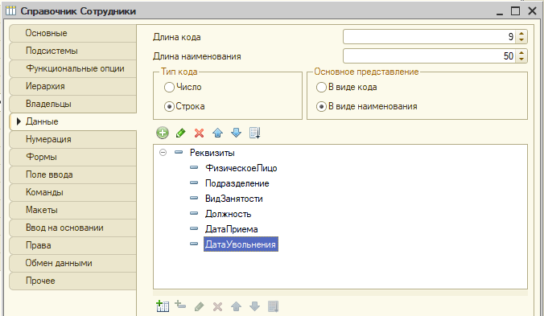

1. Создайте справочник Склады с реквизитами:

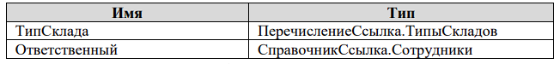

Включите использование общего реквизита Комментарий для данного справочника.

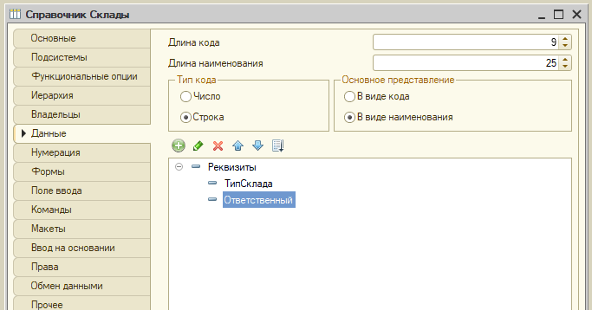

1. В режиме 1С:Предприятие заполните справочники согласно вари- антам задания правдоподобными сведениями. Количество элементов справочников не менее 5. Обратите внимание, как работают механизмы иерархии, подчинения и ввода по строке. Поэкспериментурийте с предопределенными элементами справочников (удалите элементы, измените наименование в режимах 1С:Предприятие и Конфигуратор).

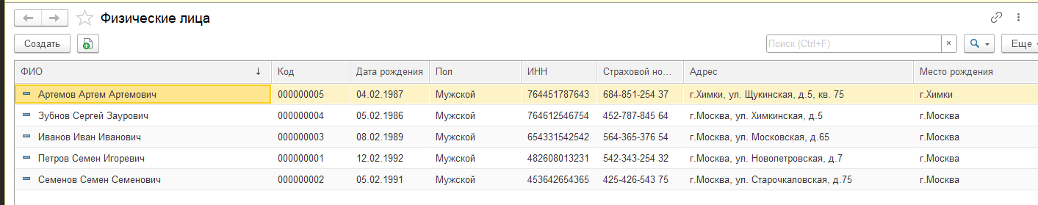

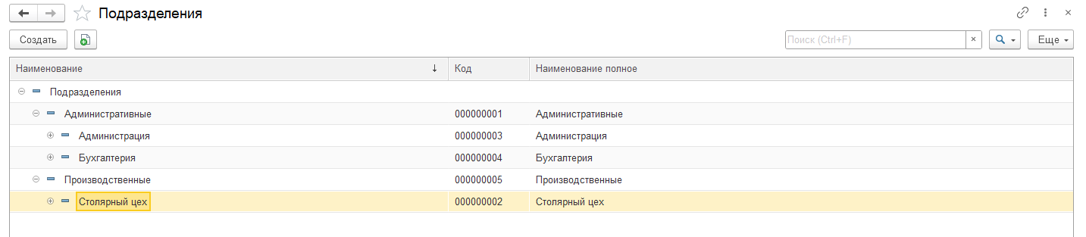

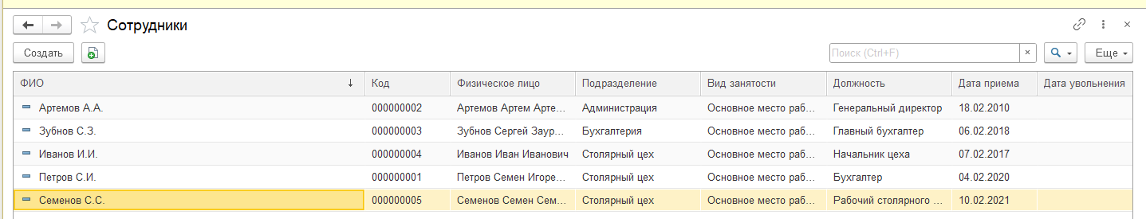

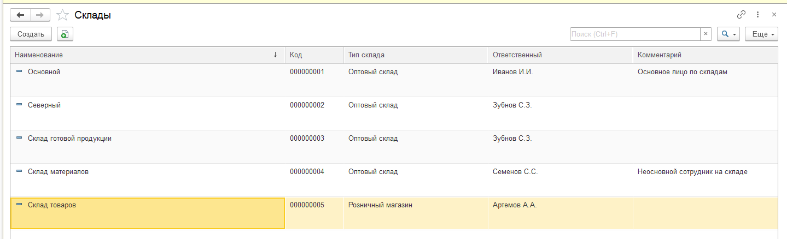

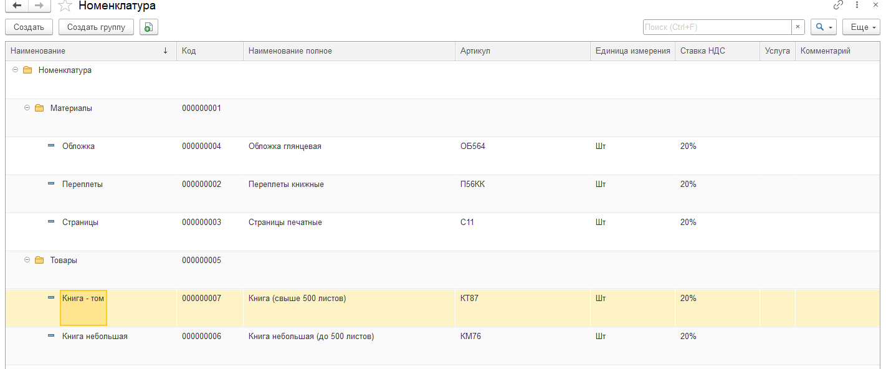

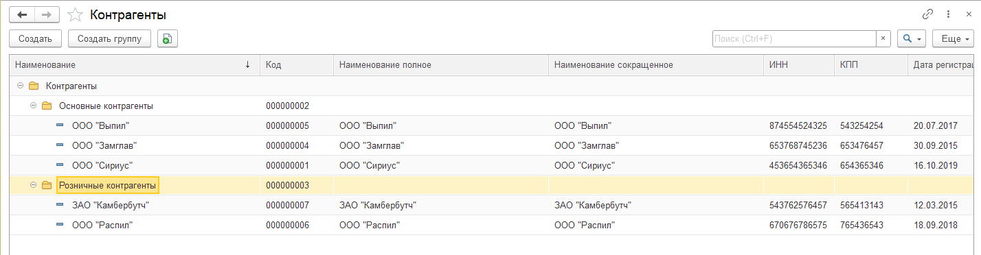

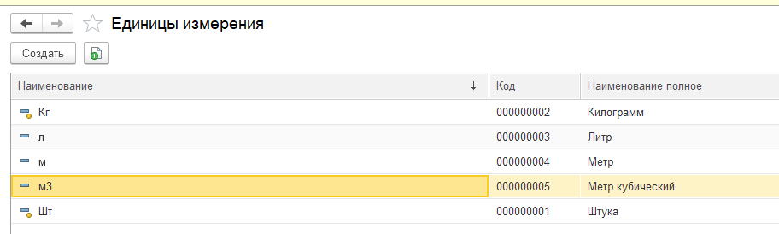

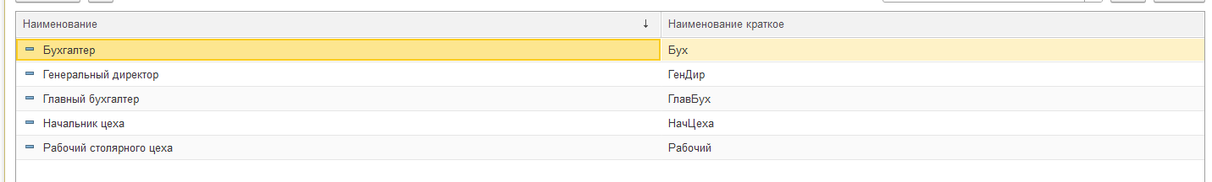

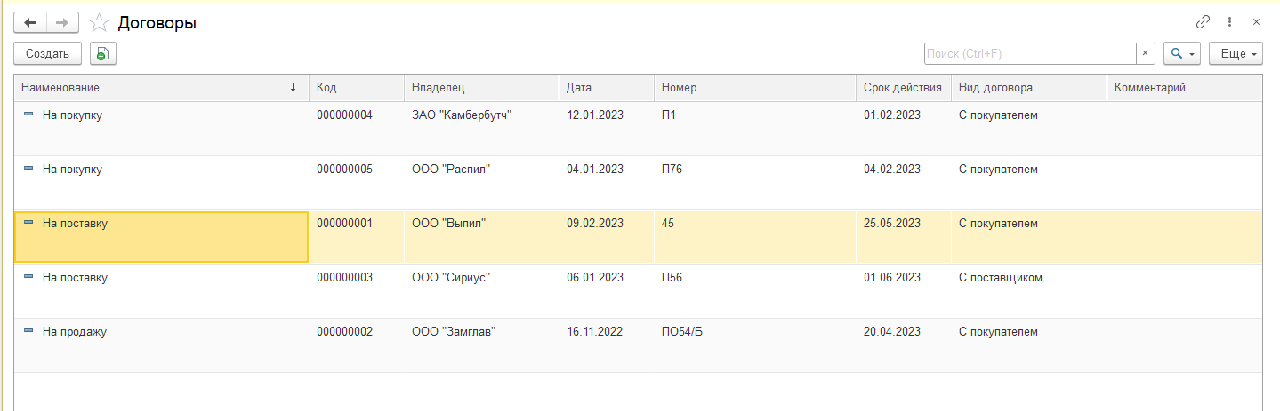

1. В режиме 1С:Предприятие пометьте на удаление несколько эле- ментов справочника Должности. Удалите их, используя стандартный механизм платформы (Функции для технического специалиста… > Стан- дартные > Удаление помеченных объектов). Если возникают конфликты (см. рисунок 12), следует найти ссылки на помеченный объект, которые препятствуют его удалению. Для этих целей освойте еще один стандартный механизм – Поиск ссылок на объекты.

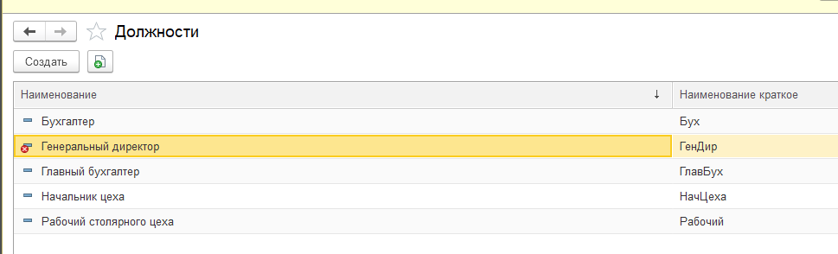

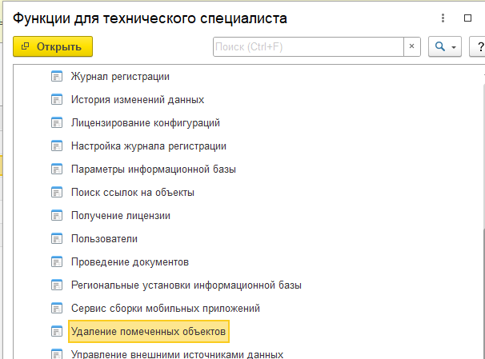

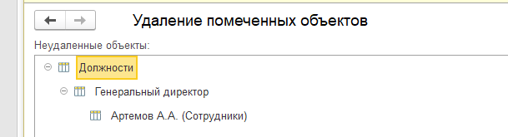

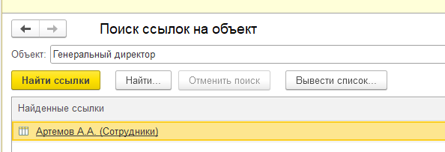

1. Из режима Конфигуратор поменяйте Режим совместимости интер- фейса (свойство корневого элемента дерева метаданных). Запустите приложение, обратите внимание, как выглядит приложение с пользо- вательским интерфейсом Такси и Версия 8.2.



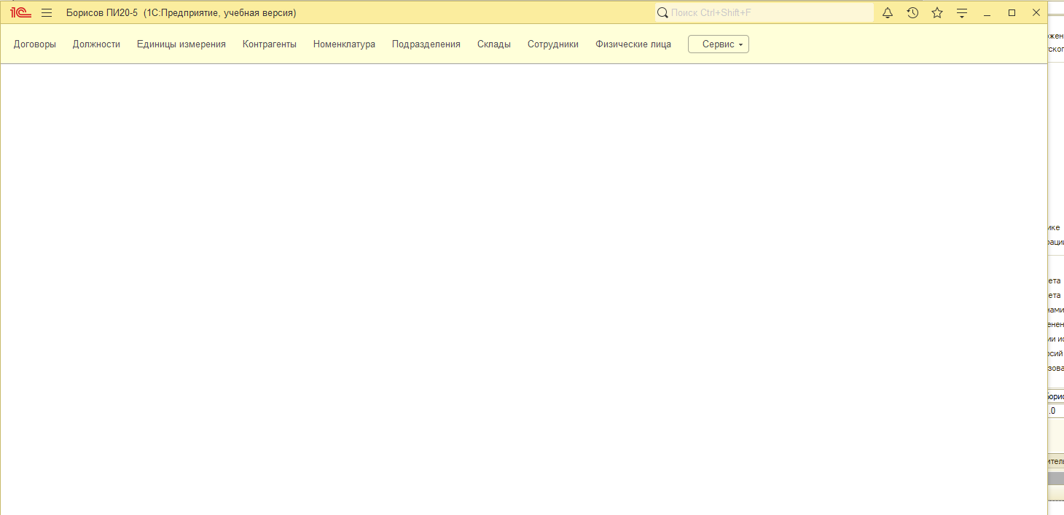



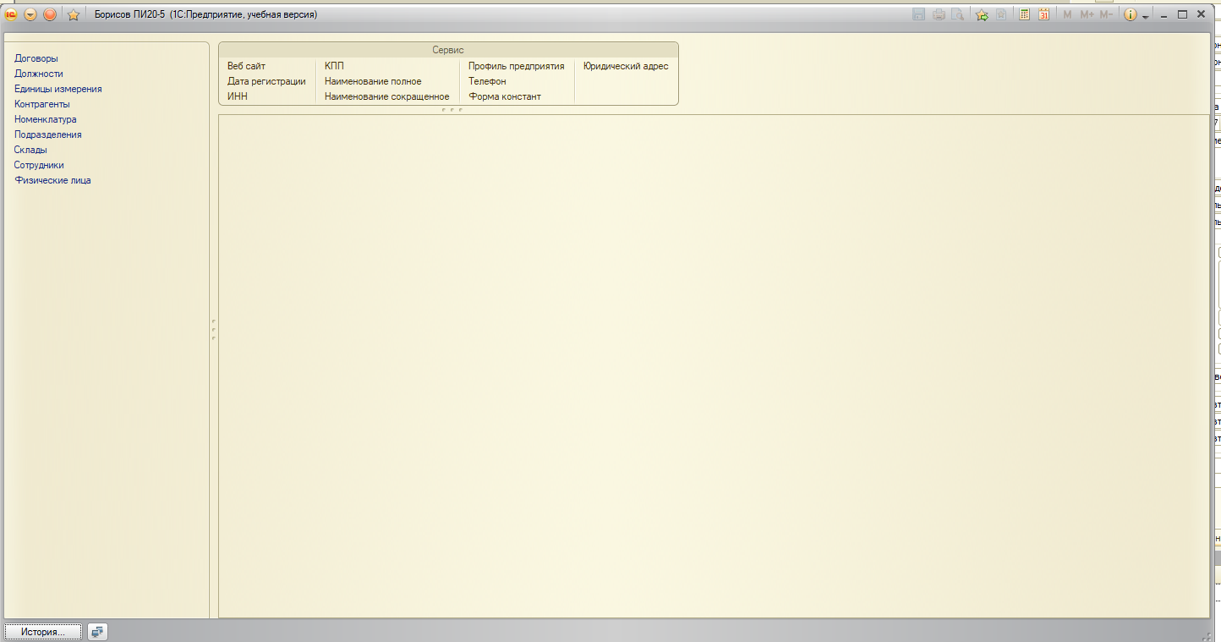

1. Запустив приложение с интерфейсом Такси, освойте команды Настроить список… и Изменить форму… (командная панель формы списка любого справочника > кнопка ).

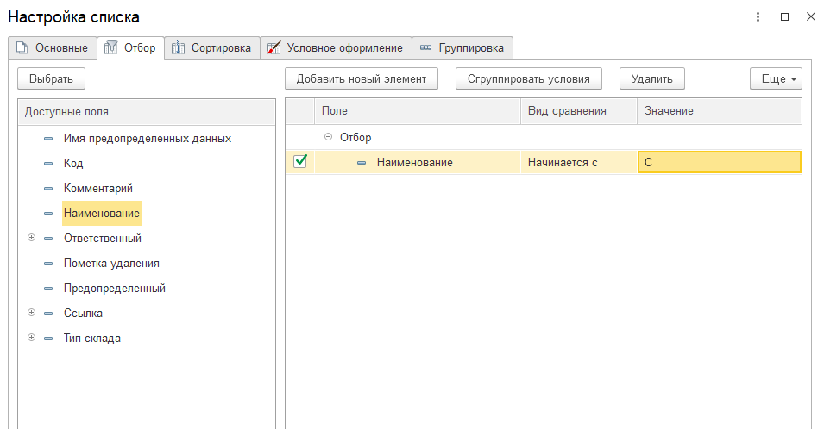

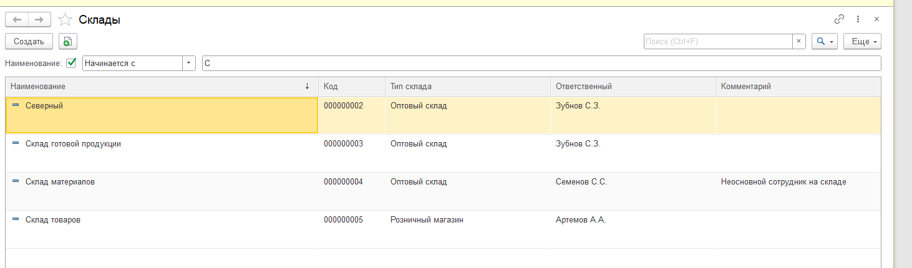

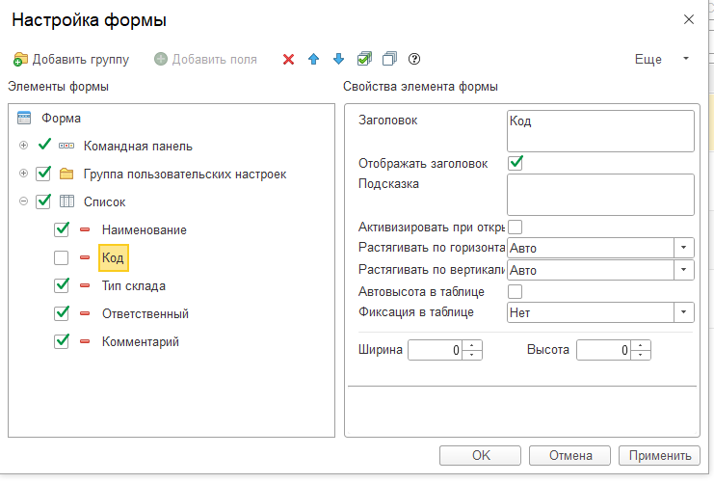

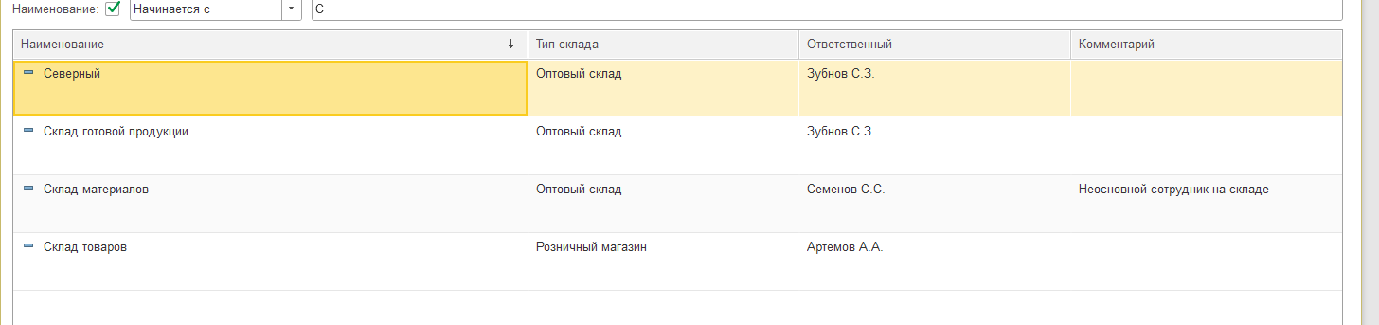

27. Произведите архивирование (выгрузку) рабочей информационной базы (из режима конфигурирования команда Администрирование > Выгрузить информационную базу…). Выгрузка базы выполняется после каждой лабораторной работы.



Факультативная часть (макс. оценка за выполнение - «отл.»)

28. Модифицируйте созданные структуры данных согласно представлениям о нормализованных БД.

29. Добавьте в конфигурацию новые структуры данных исходя из логики функционирования предприятия, профиль которого задан по варианту. В отчёте указать изменённые/добавленные объекты и обосновать целесообразность внесенных изменений.

Целесообразно добавить налоговый орган контрагентам, следовательно нужен справочник НалоговыхОрганов

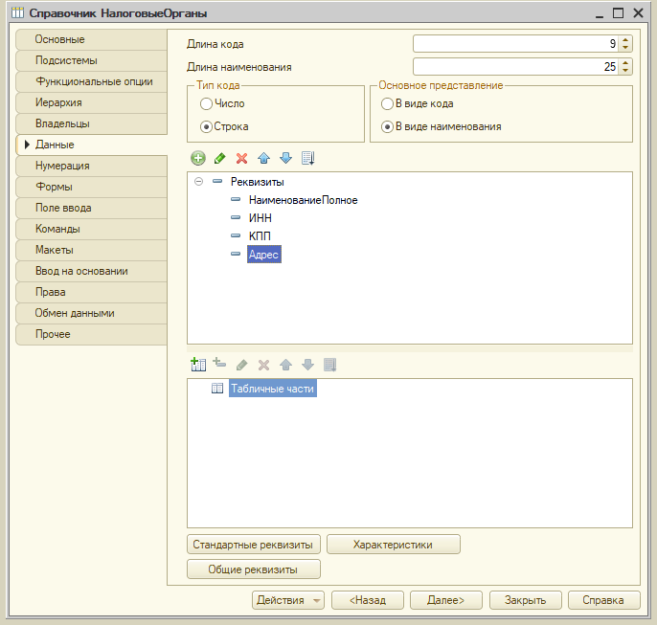

И добавляем реквизит у контрагента

